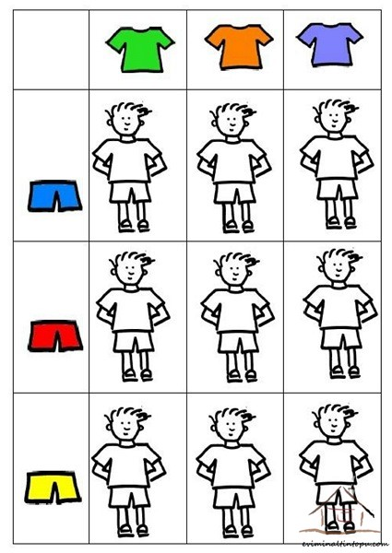

**Colorie les vêtements de chaque bonhomme en utilisant les bonnes couleurs.**